- Všeobecná ustanovení

- Název: Turistický závod I. stupně – 1. postupový závod ČP 2022
Závod se koná pod záštitou starostky Hostína u Vojkovic – paní Kateřiny Beranové

- Vyhlašovatel: Rada TZ

- Technická organizace (pořadatel): TOM 3511 Vltavský paprsek a KČT Kralupy

- Termín a místo konání: sobota 7. 5. 2022 Hostín u Vojkovic
Plánovaný start závodu je v 9.30 hod – závodníky vozí na start autobus.

- Kategorie a délka tratí:
Kategorie | Rok narození | Délka tratě
nejmladší žactvo | 2012 a mladší | 2–3 km
mladší žactvo | 2010–2011 | 2–4 km
starší žactvo | 2008–2009 | 2–4 km
mladší dorost | 2006–2007 | 4–6 km
starší dorost | 2004–2005 | 4–6 km
dospělí A | 1987–2003 | 4–6 km
dospělí B | 1986 a starší | 4–6 km

Pravidla na www.turisticky-zavod.cz

- Termín a adresa pro přihlášky:

Nejpozději do pondělí 2. 5. 2022 do 22.00 hod přes přihlašovací systém na stránkách TZ (www.turisticky-zavod.cz/prihlasky)

Do stejného data a času nahlásit e-mailem na zdenek.vejrosta@synthosgroup.com: jméno vedoucího, telefon, email, počet členů doprovodu a zájem o ubytování – to Vám musí být zpětně potvrzeno.

Přihlášením do závodu je dán souhlas se zpracováním osobních údajů, který je součástí propozic tohoto závodu.

- Funkcionáři závodu:
ředitel závodu: Kateřina Beranová
hlavní rozhodčí: Zdeněk Vejrosta
stavitel tratě: Kamil Sodomka a členové KČT Kralupy
počtářská komise: Peter Vaněk

- Podmínky účasti a vybavení hlídek:
Za zdravotní způsobilost u závodníků do 18 let plně odpovídá vedoucí závodníků, u starších 18 let nese odpovědnost každý závodník sám. Každý závodník musí mít s sebou průkaz pojištěnce, od mladšího žactva buzolu. Další vybavení dle pravidel a soutěžního řádu.

- Úhrada nákladů:

  - startovné 100,- Kč na závodníka
Stravování pořadatel nezajišťuje. K dispozici bude pouze bufet s drobným občerstvením. v místě závodu. Po doběhu dostane každý závodník pití.

- Ubytování: Prosím všechny, kteří mají možnost přijet až ráno, aby tak učinili. Ubytování je zajištěno ve škole a školce v Hostíně u Vojkovic – s omezeným počtem míst - cca 90. Další ubytování je možné ve vlastním stanu na školní zahradě. Možnost ubytování je jen z pátku na sobotu – v případě nutnosti i na neděli po domluvě na kontaktním telefonu – uveďte to i do přihlašovacího emailu.

Ubytování je díky obci zdarma.

Ostatní domluvené ubytovací kapacity v ubytovnách v obci a okolních obcích bylo zrušeno, z důvodu jeho potřeby pro uprchlíky z Ukrajiny

- Prezentace: v pátek 6. 5. 2022 od 18 do 21 hodin, a to buď osobně či na kontaktním telefonu v čase mezi 20 – 21.30 / pozdější prezentace není možná. V případě nutnosti volejte 736506821 – Zdeněk Vejrosta.

- Zdravotní služba: v cíli

B. Technická ustanovení
Závodí se podle Soutěžního řádu a pravidel TZ – umístěného na www.turisticky-zavod.cz
C. Schvalovací doložka
Tento rozpis byl schválen dne: 1. 4. 2022

Kateřina Beranová Zdeněk Vejrosta
ředitel závodu hlavní rozhodčí

Parkování v obci:
Jen na vyznačených místech!

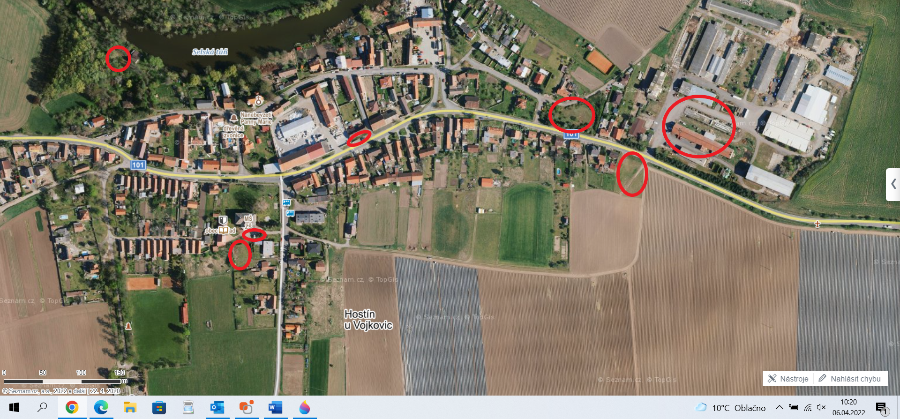

Informace:

- Prezentace bude v budově Obecního úřadu – v případě prezentace telefonicky si vedoucí vyzvednou v místě prezentace, kde bude i počtářská komise a provedou úhradu.

- V místě ubytování bude možnost zakoupení čepované kofoly.

- Po závodě se bude možnost vysprchovat – sprchy fotbalového oddílu v prostoru startu a cíle závodu.

- V prostoru startu a cíle závodu je k dispozici bufet provozovaný fotbalovým klubem Dřínov.

- Do prostoru startu a cíle bude jezdit smluvní autobus od místa ubytování (cca 15 minut)

- Předpokládaný start závodu ČP je v 9.30

V sobotu 7. 5. 2022 probíhá Supersprint – Mistrovství ČR

Předpokládaný časový rozpis: 9–12 hod. Kvalifikace závodu

po doběhu ČP (bude upřesněno podle počtu závodníků)

Finále pro nejlepších 10 závodníků v kategorii

ZPRACOVÁNÍ OSOBNÍCH ÚDAJŮ
A
SOUHLAS SE ZPRACOVÁNÍM OSOBNÍCH ÚDAJŮ
v souladu s Nařízením Evropského parlamentu a Rady (EU) 2016/679 ze dne 27. dubna 2016 O ochraně fyzických osob v souvislosti se zpracováním osobních údajů a volném pohybu těchto údajů a o zrušení směrnice 95/46/ES (dále jen „Nařízení“)
Jsem informován/a, že v souvislosti s mým přihlášením na Turistický závod pořádaný Radou Turistických závodů při Asociaci Turistických oddílů mládeže ČR (IČ 44223846) a Klubem českých turistů (IČ 00505609)
(dále jen „Pořadatel“),
je tento oprávněn pro záležitosti jednotlivých závodů zpracovávat moje
- jméno a příjmení,
- datum narození,
- adresu místa pobytu,
- případně též informace o sportovním klubu, do kterého jsem přihlášen/ za který závodím.
Veškeré osobní údaje jsou zpracovávány za účelem vedení evidence účastníků závodů a celé série a s tím souvisejícími činnostmi (např. přihlášky, odhlášky, prezentace atd.).
Jsem informován/a, že na základě §3a odst. 6 ZOPS budou zpracovávány a uchovávány Osobní údaje dle bodu 1 až 4 po dobu 10 let ode dne, kdy přestanu vykonávat činnost, pro kterou jsem Pořadatelem evidován/a.
Beru na vědomí, že Pořadatel může předávat Osobní údaje těmto Zpracovatelům:
- příslušnému pořadateli/pořadatelům jednotlivého závodu,
- příslušným orgánům státní správy a samosprávy v případě vyžádání,
a to za účelem
- vedení evidence závodníku a účastníků
- identifikace jednotlivých soutěžících,
Jsem informován o tom, že v případně odmítnutí poskytnutí výše zmíněných Osobních údajů se nemohu zúčastnit závodů Pořadatele.

SOUHLAS SE ZPRACOVÁNÍM OSOBNÍCH ÚDAJŮ
Souhlasím, aby na základě čl. 6 odst. 1, písm. a) Nařízení zpracoval Pořadatel (výše zmíněný spolek) moje
- fotografie,
- videa,
- zvukové záznamy,
- sportovní výsledky
za účelem
- marketingu (zejména v propagačních materiálech, letácích),
- prezentace na webu,
- prezentace na sociálních sítích (např. Facebook, Instagram, Twitter apod.),
- prezentace ve výroční zprávě a dalších informačních materiálech.
Souhlasím, aby mé Osobní údaje byly zpracovávány a uchovávány po celou dobu trvání účelu zpracování (tedy i po tom, kdy přestanu vykonávat činnost, pro kterou jsem Pořadatelem evidován).
Jsem srozuměn/srozuměna se svým právem:
- mít přístup ke svým Osobním údajům (dle čl.15 Nařízení),
- požadovat jejich opravu (dle čl. 16 Nařízení),
- na výmaz osobních údajů bez zbytečného odkladu, pokud jsou dány důvody podle čl. 17
Nařízení,
- na omezení zpracování osobních údajů v případech dle čl. 18 Nařízení,
- na přenositelnost údajů v případech stanovených v čl. 20 Nařízení,
- odvolat tento Souhlas podle čl. 7 odst. 3 Nařízení,
- podat proti Správci údajů stížnost podle čl. 77 Nařízení.
Prohlašuji, že jsem si text tohoto souhlasu pečlivě přečetl/přečetla, obsahu rozumím a souhlasím s ním. To stvrzuji svým potvrzením prostřednictvím přihlášení na daný závod.

